**Лабораторная работа №3. Компьютерное моделирование на основе решения систем линейных уравнений.**

Код лабораторной работы написан на языке: С;

Компилятор: онлайн среда Repl.it (clang version 7.0.0)

Задание №1.

1. Постановка задачи: Из порта необходимо вывезти 3 вида груза в количестве b1, b2, b3. В распоряжении имеется 3 типа судов, причем j-е судно может взять на борт aij единиц i-го груза. определить количество судов каждого типа x1, x2, x3, которое необходимо привлечь для вывоза груза при следующих исходных данных:  
   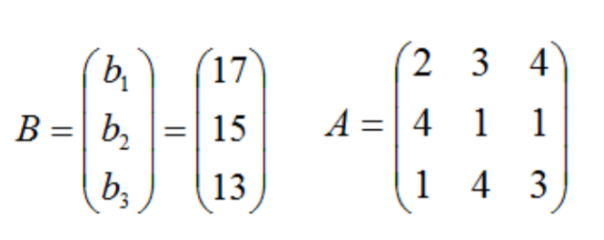
2. Код: <https://repl.it/@sonyadk/Ship>

| /*Задача на нахождение количества судов*/  #include <stdio.h>  #include <stdlib.h>  int main(void) {  int n;  printf("Введите размеры матрицы A\n");  scanf("%d", &n);  float a[n][n+1];  float b[n];  float diag, elem;  //ввод матриц  printf("Введите значение матрицы A\n");  for (int i = 0; i<n; i++)  for(int j = 0; j<n; j++ )  scanf("%f", &a[i][j]);  printf("Введите значение матрицы B\n");  for(int j = 0; j<n; j++ )  scanf("%f", &b[j]);  //преобразуем две матрицы в одну  for (int i = 0; i<n; i++)  a[i][n]=b[i];  //преобразование и решение по методу Гаусса-Жордана  for (int i=0; i<n; i++){  diag=a[i][i];  if (diag!=1){  for(int j=i; j<n+1; j++)  a[i][j]=a[i][j]/diag;  }  for (int k=0;k<n;k++){  elem=a[k][i];  for (int j=i;j<n+1;j++) {  if (k!=i)  a[k][j]=a[k][j]-elem*a[i][j];  }}  }  //решение уравнения и вывод неизвестных  for (int i = 0; i<n; i++){  printf("\n");  for (int j = 0; j<=n; j++){  printf("%7.2f ",a[i][j]);  }  printf("| x%d = %5.5f", i+1, a[i][n]);  }  return 0;  } |
| --- |

1. Результат:  
   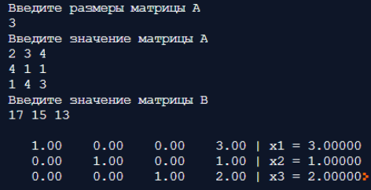
2. Вывод:

В результате проведенных вычислений было получено, что требуется предоставить 3 корабля первого типа, 1 корабль второго типа и 2 корабля третьего типа.

Задание №2.

1. Постановка задачи: . Имеется система 4-х грузов, связанных нитью. Три груза расположены на горизонтальной плоскости. Система приводится в движение грузом, который движется в вертикальном направлении и подвешен на нити, перекинутой через неподвижный блок. Определить ускорение движения системы и силы натяжения каждой нити, если m1 = m2 = m3 = m4 = 1 кг. Коэффициент трения kтр = 0,01, ускорение свободного падения g = 9,8 м / с^2  
   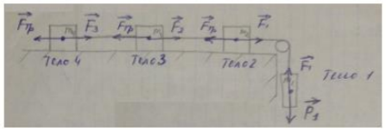
2. Математическая модель: $\left[-1, 0, 0, -1 |-9.8\right]$ $\left[1, -1, 0 , -1 |0.098\right]$ $\left[0, 1, -1, -1 |0.098\right]$ $\left[0, 0, 1, -1 |0.098\right]$
3. Код: <https://repl.it/@sonyadk/SisNitey>

| /*Определить ускорение движения системы и силы натяжения каждой нити*/  #include <stdio.h>  #include <stdlib.h>  int main(void) {  int n;  printf("Введите размеры матрицы A\n");  scanf("%d", &n);  float a[n][n+1];  float b[n];  float diag, elem;  //ввод матриц  printf("Введите значение матрицы A\n");  for (int i = 0; i<n; i++)  for(int j = 0; j<n; j++ )  scanf("%f", &a[i][j]);  printf("Введите значение матрицы B\n");  for(int j = 0; j<n; j++ )  scanf("%f", &b[j]);  //преобразуем две матрицы в одну  for (int i = 0; i<n; i++)  a[i][n]=b[i];  //преобразование и решение по методу Гаусса-Жордана  for (int i=0; i<n; i++){  diag=a[i][i];  if (diag!=1){  for(int j=i; j<n+1; j++)  a[i][j]=a[i][j]/diag;  }  for (int k=0;k<n;k++){  elem=a[k][i];  for (int j=i;j<n+1;j++) {  if (k!=i)  a[k][j]=a[k][j]-elem*a[i][j];  }}  }  //решение уравнения и вывод неизвестных  for (int i = 0; i<n; i++){  printf("\n");  for (int j = 0; j<=n; j++){  printf("%7.2f ",a[i][j]);  }  printf("| x%d = %5.5f", i+1, a[i][n]);  }  return 0;  } |
| --- |

1. Результат:  
   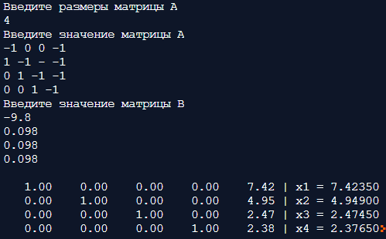
2. Вывод:

В результате проведенных вычислений было получено, что силы натяжения каждой нити равны соответственно значениям x1, x2, x3, а ускорение x4.